安徽定达智能科技有限公司定达智能年产千套新能源汽车智能换电站生产线项目（一期工程）
竣工环境保护验收报告

建设单位：安徽定达智能科技有限公司
2024年9月

建设单位法人：张丽丽
建设单位： （盖章） | 编制单位： （盖章）
电 话：/ | 电 话：/
传 真：/ | 传 真：/
邮 编：231300 | 邮 编：237000
地 址：舒城经济开发区（城关园区）公麟路与中兴路交口向北100m | 地 址：六安市裕安区文汇大厦2519
本项目负责人：袁震

表一
建设项目名称 | 定达智能年产千套新能源汽车智能换电站生产线项目（一期工程）
建设单位名称 | 安徽定达智能科技有限公司
建设项目性质 | ☑新建 □改扩建 □技改 □迁建
建设地点 | 安徽省六安市舒城县安徽舒城经济开发区公麟路与中兴路交口向北100m
主要产品名称 | 新能源智能换电站、金属结构件
设计生产能力 | 年产1000套新能源汽车智能换电站和2万吨金属结构件
实际生产能力 | 年产1000套新能源汽车智能换电站和2万吨金属结构件
建设项目环评时间 | 2023年7月 | 开工建设时间 | 2023年8月
调试时间 | 2024年5月~  2024年8月 | 验收现场监测时间 | 2024年9月9日~9月10日、9月13日
环评报告表  审批部门 | 六安市舒城县生态环境分局 | 环评报告表  编制单位 | 安徽锦环环境科技有限公司
环保设施设计单位 | 安徽海容建设工程有限公司 | 环保设施施工单位 | 安徽海容建设工程有限公司
投资总概算 | 22000 | 环保投资总概算 | 306 | 比例 | 1.39%
实际总概算 | 16800 | 环保投资 | 330 | 比例 | 1.96%
验收监测依据 | 1、环境保护国家相关法律法规  （1）《中华人民共和国环境保护法》，2015年1月1日公布施行；  （2）《中华人民共和国水污染防治法》，2018年1月1日施行；  （3）《中华人民共和国大气污染防治法》，2018年10月26日；  （4）《中华人民共和国环境噪声污染防治法》，2022年6月5日实施；  （5）《中华人民共和国固体废物污染环境防治法》，2020年4月29日修订，2020年9月1日施行。  2、验收相关文件、条例、通知等  （1）国务院第682号令《建设项目环境保护管理条例》；  （2）环境保护部文件国环规环评[2017]4号《关于发布建设项目竣工环境保护验收暂行办法》；  （3）《建设项目竣工环境保护验收技术部指南 污染影响类》（生态环境部）。  （4）《关于印发〈污染影响类建设项目重大变动清单（试行）>的通知》（环办环评函〔2020〕688号）。  3、开展验收工作相关文件  （1）《安徽定达智能科技有限公司定达智能年产千套新能源汽车智能换电站生产线项目（一期工程）环境影响报告》及批复（舒环评[2023]37号），2023年7月27日；  （2）排污许可登记：91341523MA8PB0R30Y001X，2024年4月24日；  （3）安徽定达智能科技有限公司验收检测报告—废气、噪声，2024年9月26日。
验收监测评价标准、标号、级别、限值 | 1、环境质量标准  （1）大气环境  项目区域环境空气执行《环境空气质量标准》（GB3095-2012）及2018年修改单中二级标准限值，其标准限值见下表。  表1-1 环境空气质量标准 单位：μg/m³  （2）地表水环境  三里河地表水执行《地表水环境质量标准》（GB3838- 2002）IV类水质标准，其标准限值见下表。  表1-2 地表水环境质量标准 单位：mg/L  （3）声环境  评价区域声环境执行《声环境质量标准》（GB3096-2008）中3类区标准，其标准限值见下表。  表1-3 声环境评价执行标准 单位：dB（A）  2、污染物排放标准  （1）废气排放标准  非甲烷总烃有组织排放及厂区内无组织排放执行安徽省《固定源挥发性有机物综合排放标准》（DB34/4812.6-2024）；颗粒物有组织排放及颗粒物、非甲烷总烃厂界浓度限值执行《大气污染物综合排放标准》（GB16297-1996）。  表1-4 非甲烷总烃有组织排放标准限值  表1-5 颗粒物有组织排放标准限值  表1-6 厂界污染物标准浓度限值  表1-7 厂区内污染物标准浓度限值  （2）废水排放标准  外排废水执行舒城经济开发区污水处理厂接管标准及《污水综合排放标准》（GB8978-1996）三级标准，其标准限值见下表。  表1-8 污水排放水质标准 单位：mg/L，pH无量纲  （3）噪声排放标准  施工期噪声执行《建筑施工厂界环境噪声排放标准》（GB12523-2011）；营运期厂界噪声排放执行《工业企业厂界环境噪声排放标准》（GB12348-2008）中的3类区标准，其标准限值见下表：  表1-9 工业企业厂界环境噪声排放标准 单位：dB（A）  （4）固体废物污染控制标准  一般工业固废执行《一般工业固体废物贮存和填埋污染控制标准》（GB18599-2020）中相关规定；危险废物执行《危险废物贮存污染控制标准》（GB18597-2023）中相关要求。  3、总量控制指标  根据“十四五”生态环境保护规划及地方环保要求，结合项目生产及排污特点，本项目的污染物总量控制指标为COD、NH3-N、烟（粉）尘、VOCs。  本项目生产过程无生产废水排放，生活污水经化粪池预处理后，通过市政污水管网排入舒城经济开发区污水处理厂处理，其中COD和NH3-N纳入舒城经济开发区污水处理厂的总量控制指标内，故本项目可不另行申请废水总量控制指标。  本项目的大气污染物总量控制指标为：  烟（粉）尘：0.554t/a、VOCs：0.482t/a。
  污染物名称 | 取值时间 | 浓度限值 | 标准来源
  二氧化硫 | 年平均 | 60 | 《环境空气质量标准》（GB3095-2012）及2018修改单中二级标准
  二氧化硫 | 24小时平均 | 150 | 《环境空气质量标准》（GB3095-2012）及2018修改单中二级标准
  二氧化硫 | 1小时平均 | 500 | 《环境空气质量标准》（GB3095-2012）及2018修改单中二级标准
  NO₂ | 年平均 | 40 | 《环境空气质量标准》（GB3095-2012）及2018修改单中二级标准
  NO₂ | 24小时平均 | 80 | 《环境空气质量标准》（GB3095-2012）及2018修改单中二级标准
  NO₂ | 1小时平均 | 200 | 《环境空气质量标准》（GB3095-2012）及2018修改单中二级标准
  氮氧化物 | 年平均 | 20 | 《环境空气质量标准》（GB3095-2012）及2018修改单中二级标准
  氮氧化物 | 24小时平均 | 100 | 《环境空气质量标准》（GB3095-2012）及2018修改单中二级标准
  氮氧化物 | 1小时平均 | 250 | 《环境空气质量标准》（GB3095-2012）及2018修改单中二级标准
  O₃ | 日最大8小时平均 | 160 | 《环境空气质量标准》（GB3095-2012）及2018修改单中二级标准
  O₃ | 1小时平均 | 200 | 《环境空气质量标准》（GB3095-2012）及2018修改单中二级标准
  PM₁₀ | 年平均 | 70 | 《环境空气质量标准》（GB3095-2012）及2018修改单中二级标准
  PM₁₀ | 24小时平均 | 150 | 《环境空气质量标准》（GB3095-2012）及2018修改单中二级标准
  CO | 24小时平均 | 4.00mg/m³ | 《环境空气质量标准》（GB3095-2012）及2018修改单中二级标准
  CO | 1小时平均 | 10.00mg/m³ | 《环境空气质量标准》（GB3095-2012）及2018修改单中二级标准
  PM_{2.5} | 年平均 | 35 | 《环境空气质量标准》（GB3095-2012）及2018修改单中二级标准
  PM_{2.5} | 24小时平均 | 75 | 《环境空气质量标准》（GB3095-2012）及2018修改单中二级标准
  TSP | 年平均 | 200 | 《环境空气质量标准》（GB3095-2012）及2018修改单中二级标准
  TSP | 24小时平均 | 300 | 《环境空气质量标准》（GB3095-2012）及2018修改单中二级标准
  指标名称 | pH | NH₃-N | COD | BOD₅ | TP | 石油类
  IV类标准限值 | 6～9 | 1.5 | 30 | 6 | 0.3 | 0.5
  标准类别 | 昼间 | 夜间
  GB3096-2008《声环境质量标准》中3类区标准 | 65 | 55
  污染物项目 | 最高允许排放浓度（mg/m³） | 最高允许排放速率（kg/h）
  非甲烷总烃 | 70 | 3.0
  污染物项目 | 最高允许排放浓度（mg/m³） | 最高允许排放速率（kg/h）
  颗粒物 | 120 | 3.5
  污染物项目 | 颗粒物（mg/m³） | 非甲烷总烃（mg/m³）
  浓度限值 | 1.0 | 4.0
  污染物项目 | 特别排放限值 | 限值含义 | 无组织排放监控位置
  NMHC | 6 | 监控点处1h平均浓度值 | 在厂房外设置监控点
  NMHC | 20 | 监控点处任意一次浓度值 | 在厂房外设置监控点
  监测指标 | COD | BOD₅ | SS | NH₃-N | TP | pH | 石油类 | 动植  物油
  标准限值 | 500 | 300 | 400 | 45 | 8.0 | 6~9 | 20 | 100
  声环境功能区类别 | 昼间 | 夜间
  《建筑施工厂界环境噪声排放标准》（GB12523-2011） | 70 | 55
  《工业企业厂界环境噪声排放标准》  （GB12348-2008）中3类区标准 | 65 | 55

表二
1、项目建设背景
安徽定达智能科技有限公司投资16800万元，于安徽省六安市舒城县安徽舒城经济开发区公麟路与中兴路交口向北100m，建设定达智能年产千套新能源汽车智能换电站生产线项目（一期工程）。
（1）项目环保手续办理情况
2023年7月，委托安徽锦环环境科技有限公司编制了《安徽定达智能科技有限公司定达智能年产千套新能源汽车智能换电站生产线项目（一期工程）环境影响报告表》；
2023年7月23日，取得舒城县生态环境分局关于《安徽定达智能科技有限公司定达智能年产千套新能源汽车智能换电站生产线项目（一期工程）环境影响报告表》，舒环评〔2023〕37号；
项目于2023年8月开工建设，2024年5月~8月进行调试，于2024年8月组织开展自主验收工作；
项目于2024年4月24日取得排污许可登记回执，登记编号：91341523MA8PB0R30Y001X。
（2）验收工作由来
根据《建设项目环境保护管理条例》（中华人民共和国国务院令第682条）中第十七条：“编制环境影响报告书、环境影响报告表的建设项目竣工后，建设单位应当按照国务院环境保护行政主管部门规定的标准和程序，对配套建设的环境保护设施进行验收，编制验收报告”。建设单位应当按照国务院环境保护行政主管部门规定的标准和程序，对配套建设的环境保护设施进行企业自主验收，编制验收报告。项目配套建设的环境保护设施经验收合格，方可正式投入生产或者使用；未经验收或者验收不合格的，不得投入生产或者使用。
为考核该建设项目环保“三同时”执行情况及各项污染治理设施试运行性能和效果，依据国家环境保护部《建设项目竣工环境保护验收暂行办法》要求，于2024年8月27日，安徽定达智能科技有限公司组织开展定达智能年产千套新能源汽车智能换电站生产线项目（一期工程）环境保护验收工作，委托安徽川达检测科技有限公司编制竣工环保保护验收监测报告（验收期间现场监测由安徽圣泰检测科技有限公司负责并出具验收报告），于2024年9月9日~9月10日、9月13日对厂区污染物排放情况进行现场检测，在此基础上，于2024年9月26日，完善本项目的竣工环保验收监测报告。
表2-1 项目满足验收条件情况一览表
关于发布《建设项目竣工环境保护验收暂行办法》的公告（国环规环评〔2017〕4号）中不得提出验收合格意见的情形 | 本项目实际相关情形 | 合格  情况
（1）未按环境影响报告书（表）及其审批部门审批决定要求建成环境保护设施，或者环境保护设施不能与主体工程同时投产或者使用的 | 已办理环评手续并关于《安徽定达智能科技有限公司定达智能年产千套新能源汽车智能换电站生产线项目（一期工程）环境影响报告表》（舒环评〔2023〕37号），相关环保设施做到了与主体工程同时投产或使用 | 合格
（2）污染物排放不符合国家和地方相关标准、环境影响报告书（表）及其审批部门审批决定或者重点污染物排放总量控制指标要求的 | 污染物排放符合国家和地方相关标准、环境影响报告书（表）及其审批部门审批决定或者重点污染物排放总量控制指标要求 | 合格
（3）环境影响报告书（表）经批准后，该建设项目的性质、规模、地点、采用的生产工艺或者防治污染、防止生态破坏的措施发生重大变动，建设单位未重新报批环境影响报告书（表）或者环境影响报告书（表）未经批准的 | 根据《关于印发<污染影响类建设项目重大变动清单（试行）>的通知》（环办环评函〔2020〕688号），项目不涉及重大变动 | 合格
（4）建设过程中造成重大环境污染未治理完成，或者造成重大生态破坏未恢复的 | 不涉及 | 合格
（5）纳入排污许可管理的建设项目，无证排污或者不按证排污的 | 本项目依法进行排污许可登记，登记编号：91341523MA8PB0R30Y001X | 合格
（6）分期建设、分期投入生产或者使用依法应当分期验收的建设项目，其分期建设、分期投入生产或者使用的环境保护设施防治环境污染和生态破坏的能力不能满足其相应主体工程需要的 | 相关环保设施已建设完成 | 合格
（7））建设单位因该建设项目违反国家和地方环境保护法律法规受到处罚，被责令改正，尚未改正完成的 | 不涉及 | 合格
（8）验收报告的基础资料数据明显不实，内容存在重大缺项、遗漏，或者验收结论不明确、不合理的 | 验收报告基础资料、监测数据真实，无重大缺项、遗漏，结论明确 | 合格
（9）其他环境保护法律法规规章等规定不得通过环境保护验收的 | 不涉及 | 合格

2、建设项目基本情况
（1）建设单位
安徽定达智能科技有限公司
（2）项目名称
定达智能年产千套新能源汽车智能换电站生产线项目（一期工程）
（3）投资总额
环评申报总投资22000万元，环保投资306万元；
实际总投资16800万元，环保投资330万元，环保投资占比1.96%；
（4）建设地点
安徽省六安市舒城县安徽舒城经济开发区公麟路与中兴路交口向北100m；
（5）劳动定员及工作制度
本项目劳动定员95人，采用单班制，每班8小时，厂区设置食堂不设住宿，年工作300天。
3、工程建设内容
环评申报内容：项目位于安徽舒城经济开发区公麟路与中兴路交口向北100m，占地面积33285.12m²，总建筑面积23774.40m²，主要规划建设1栋钢结构生产厂房、1栋办公楼及给排水、供配电等基础设施，并于厂房内建设机加工、涂装生产设备，可形成年产1000套新能源汽车智能换电站和2万吨金属结构件的生产能力。
实际建设内容于环评申报工程对照情况见表2-2
表2-2 环评申报工程内容与实际建设工程对照表
工程名称 | 单项工程  名称 |  | 环评申报工程内容及规模 |  | 建设内容工程与规模
主体工程 | 机加工区 |  | 位于厂房内东侧和南侧，总建筑面积 约17430m²，主要由等离子切割机、 组立机、矫正机、焊接设备、抛丸机、 车床、钻床、铣床等机加工设备组成 | 1 层钢结构厂房，高12m，年生产1000套 新能源汽车换电站和2万吨金属结构件 | 位于厂房内西部，总建筑面积约18000m²，主要由等离子切割机、 组立机、矫正机、焊接设备、抛丸机等机加工设备组成
主体工程 | 喷涂区 |  | 位于生产厂房北侧，设喷漆烘干房3座总建筑面积约500m²，配套手工喷 枪，用于产品喷漆使用 | 1 层钢结构厂房，高12m，年生产1000套 新能源汽车换电站和2万吨金属结构件 | 位于生产厂房东侧，设移动封闭式喷漆晾干房2座总面积约200m²，配套手工喷枪，用于产品喷漆使用
储运工程 | 原料暂存区 |  | 位于生产厂房西北侧，建筑面积约1000m²，用于钢板、方管钢材等原材料暂存 |  | 位于生产厂房内部，于产线旁集中贮存，便于生产调用
储运工程 | 成品周转区 |  | 位于生产厂房东侧，建筑面积约1000m²，用于生产线成品暂存周转 |  | 位于生产厂房内部，于产线旁集中贮存
储运工程 | 气瓶暂存区 |  | 位于生产厂房西北侧，建筑面积约100m²，用于二氧化碳气瓶 暂存 |  | 位于生产厂房外西北侧，建筑面积约50m²，用于丙烷气瓶暂存
储运工程 | 漆料仓库 |  | 位于生产厂房西北侧，建筑面积约60m²，一次最大储存量约2.15t |  | 位于生产厂房外东南角，建筑面积约80m²，最大储存量2.15t
辅助工程 | 办公楼 |  | 位于厂区东侧，共4层，占地面积约755.04m²，总建筑面积约3108.64m²，作为项目办公管理场所，不设食宿设施 |  | 位于厂区西侧，共4层，占地面积约800m²，总建筑面积约3100m²，作为项目办公管理场所，设置食堂不设住宿
公用工程 | 供水 |  | 由市政自来水管网供给 |  | 与环评一致
公用工程 | 排水 |  | 厂区实行雨污分流，雨水进入市政雨水管网；生活污水经化粪池预处理后，通过市政污水管网排入舒城经济开发区污水处理厂处理，达标后尾水排入三里河 |  | 与环评一致
公用工程 | 供电 |  | 由市政供电管网提供 |  | 与环评一致
环保工程 | 废水 |  | 生活污水经化粪池处理后，通过市政污水管网排入舒城经济开发区污水处理厂处理，达标后尾水排入三里河 |  | 与环评一致
环保工程 | 废气 |  | 切割粉尘：各切割机设可滑动吸风集尘系统收集后统一纳入1套布袋除尘器处理后由1根15m高排气筒排放 |  | 设置两台切割机，各切割机设可滑动吸风集尘系统收集后纳入1套布袋除尘器处理后各由1根 15m高排气筒排放
环保工程 |  |  | 焊接烟尘：配套移动式焊接烟尘净化器收集处理 |  | 配套12台移动式焊接烟尘净化器收集处理
环保工程 |  |  | 打磨粉尘：配套移动式脉冲滤筒除尘机收集处理 |  | 配套5台移动式脉冲滤筒除尘机收集处理
环保工程 |  |  | 抛丸粉尘：经集尘管道收集，通过旋风除尘+布袋除尘器处理 后经由1根15m高排气筒排放 |  | 设置两台抛丸机，各抛丸机废气经集尘管道收集，通过旋风除尘+布袋除尘器处理后经各由1根15m高排气筒排放
环保工程 |  |  | 涂装废气：设密闭涂装房，废气经负压收集系统纳入1套“纸盒过滤+化学纤维棉过滤+活性炭吸附-脱附+催化燃烧装置”处理后由1根15m高排气筒排放 |  | 涂装废气：设密闭涂装房，废气经负压收集系统统一纳入1套“纸盒过滤+化学纤维棉过滤+活性炭吸附-脱附+催化燃烧装置”处理后由1根15m高排气筒排放
环保工程 | 噪声 |  | 优选低噪设备、加强设备维护、基础减振、消声、距离衰减等 |  | 与环评一致
环保工程 | 固废 | 一般工业固废 | 生产厂房西北侧设置一般工业固废贮存场所，建筑面积约50m²，一般工业固废分类收集、集中贮存后定期资源外售 |  | 生产厂房西北侧设置一般工业固废贮存场所，面积约50m²，一般工业固废分类收集、集中贮存后定期资源外售
环保工程 | 固废 | 危险  废物 | 生产厂房西北侧设置规范化危废贮存库，建筑面积约30m²。危险废物分类收集规范贮存并委托有资质单位定期处置 |  | 生产厂房外东南角设置规范化危废贮存库，建筑面积约20m²。危险废物分类收集规范贮存并委托有资质单位定期处置
环保工程 | 固废 | 生活  垃圾 | 生活垃圾桶若干，生活垃圾集中收集后由环卫部门统一清运处理 |  | 与环评一致
环保工程 | 土壤及地下水污染防治 |  | 分区防渗，液压油、切削液、水性漆等液态物料均桶装密闭保存，划定专用仓储区分区独立存放，并设置防泄漏托盘或围堰、配套防渗处理 |  | 分区防渗，液压油、水性漆等液态物料均桶装密闭保存，划定专用仓储区分区独立存放，并设置防泄漏托盘或围堰、配套防渗处理
环保工程 | 环境风险防范措施 |  | 分区防渗、加强风险管理，编制突发环境事件应急预案，建立完善的应急体系和管理组织机构，制定切实可行的处置措施，建立应急联动，与园区应急预案衔接，配备事故应急池、应急设施和物资，并按应急预案要求安排人员培训与演练 |  | 编制突发环境事件应急预案，建立完善的应急体系和管理组织机构，制定切实可行的处置措施，建立应急联动，与园区应急预案衔接，配备应急设施和物资，并按应急预案要求安排人员培训与演练
4、项目变动情况
根据《关于印发<污染影响类建设项目重大变动清单（试行）>的通知》（环办环评函〔2020〕688号），对项目是否涉及重大变动判定如下：
表2-3 项目变动情况分析表
《关于印发<污染影响类建设项目重大变动清单（试行）>的通知》（环办环评函〔2020〕688号） |  | 变动情况 | 是否属于重大变动
一、性质 | 1、建设项目开发、使用功能发生变化的 | 建设项目开发、使用功能未发生变化 | 不属于
二、规模 | 2、生产、处置或储存能力增大30%及以上的 | 生产、处置能力未增大 | 不属于
二、规模 | 3、生产、处置或储存能力增大，导致废水第一类污染物排放量增加的 | 本项目生产、处置能力未增大，不涉及废水第一类污染物排放 | 不属于
二、规模 | 4、位于环境质量不达标区的建设项目生产、处置或储存能力增大，导致相应污染物排放量增加的（细颗粒物不达标区，相应污染物为二氧化硫、氮氧化物、可吸入颗粒物、挥发性有机物；臭氧不达标区，相应污染物为氮氧化物、挥发性有机物；其他大气、水污染物因子不达标区，相应污染物为超标污染因子）；位于达标区的建设项目生产、处置或储存能力增大，导致污染物排放量增加10%及以上的 | 本项目位于环境质量达标区，项目生产、处置或储存能力未增大，不涉及污染物排放量增加 | 不属于
三、地点 | 5、重新选址；在原厂址附近调整（包括总平面布置变化）导致环境防护距离范围变化且新增敏感点的 | 实际选址未发生变化 | 不属于
四、生产工艺 | 6、新增产品品种或生产工艺（含主要生产装置、设备及配套设施）、主要原辅材料、燃料变化，导致以下情形之一：  （1）新增排放污染物种类的（毒性、挥发性降低的除外）；  （2）位于环境质量不达标区的建设项目相应污染物排放量增加的；  （3）废水第一类污染物排放量增加的；  （4）其他污染物排放量增加10%及以上的 | 本项目生产工艺、产品品种、原辅材料均与环评一致 | 不属于
四、生产工艺 | 7、物料运输、装卸、贮存方式变化，导致大气污染物无组织排放量增加10%及以上的 | 物料运输、装卸、贮存方式未发生变化 | 不属于
五、环境保护措施 | 8、废气、废水污染防治措施变化，导致第6条中所列情形之一（废气无组织排放改为有组织排放、污染防治措施强化或改进的除外）或大气污染物无组织排放量增加10%及以上的 | 原辅料用量未增加，废气污染防治措施强化，大气污染物未超总量排放 | 不属于
五、环境保护措施 | 9、新增废水直接排放口；废水由间接排放改为直接排放；废水直接排放口位置变化，导致不利环境影响加重的 | 不涉及 | 不属于
五、环境保护措施 | 10、新增废气主要排放口（废气无组织排放改为有组织排放的除外）；主要排放口排气筒高度降低10%及以上的 | 未增加废气主要排放口 | 不属于
五、环境保护措施 | 11、噪声、土壤或地下水污染防治措施变化，导致不利环境影响加重的 | 噪声、土壤或地下水污染防治措施未发生变化 | 不属于
五、环境保护措施 | 12、固体废物利用处置方式由委托外单位利用处置改为自行利用处置的（自行利用处置设施单独开展环境影响评价的除外）；固体废物自行处置方式变化，导致不利环境影响加重的 | 固废处置方式未发生变化 | 不属于
五、环境保护措施 | 13、事故废水暂存能力或拦截设施变化，导致环境风险防范能力弱化或降低的 | 事故废水暂存能力或拦截设施未发生变化 | 不属于
根据现场勘察与环评内容对比，原环评设置一台抛丸机，实际工作中一台抛丸机不满足工作需要，所有新增加一台抛丸机，因两台抛丸机有时会出现只开一台的情况，固两个抛丸机各自配套除尘器；
根据项目实际情况，项目原辅料用量与环评相较未增加，产量没有增加，且增加了废气处置措施，因此大气污染物有组织排放较环评未增加；增加的排放口主要污染物为颗粒物，废气排放口为一般废气排放口。综上所述，根据《建设项目环境保护管理条例》（中华人民共和国国务院令第682条），本项目不属于重大变动。
5、产品方案
表2-4 主要产品情况一览表
序号 | 产品名称 | 环评年产量 | 规格尺寸 | 实际产量
1 | 新能源汽车智能换电站 | 1000套 | L6×W2.5×H2.2m，产品仅包括换电站体外框架生产，不涉及充换电、动力电池系统的生产及装配 | 1000套
2 | 金属结构件 | 2万吨 | 常规尺寸：长度：20~25m 宽度：2~2.5m 高度：1.0~2.5m  最大尺寸：L25×W2.5×H2.5m | 2万吨
6、原辅料用量
表2-5 原辅料用量一览表
序号 | 名称 | 单位 | 环评申报数量t/a | 实际用量t/a
1 | 矩形钢板 | t | 3500 | 3200
2 | 方管钢材 | t | 1300 | 1200
3 | 钢板 | t | 20466 | 20000
4 | 无铅焊丝 | t | 110 | 110
5 | 钢丸 | t | 1.6 | 1.6
6 | 水性醇酸钢结构漆 | t | 13.644 | 12
7 | 水性面漆 | t | 31.3 | 30
8 | 液压油 | t | 0.16 | 0.45
9 | 机油 | t | 0.08 | 0.08
10 | 丙烷 | t | / | 3
11 | 二氧化碳 | t | 1842瓶 | 120
12 | 液氧 | t | / | 90
7、主要生产设备
表2-6 主要生产设备一览表
序号 | 工区 | 名称 | 规格 | 环评申报数量 | 实际数量
1 | 机加工区 | 抛丸机 | FTQ3410-10 | 1 | 2
2 | 机加工区 | 等离子切割机 | / | 3 | 2
3 | 机加工区 | 摇臂钻床 | Z3050B-13 | 2 | 4
4 | 机加工区 | 冲孔机 | CDS1500 | 5 | 1
5 | 机加工区 | 普通车床 | CK514 | 4 | 0
6 | 机加工区 | 数控车床 | CK61160 | 4 | 0
7 | 机加工区 | 铣床 | X5023A | 4 | 0
8 | 机加工区 | 刨床 | B2063 | 4 | 0
9 | 机加工区 | 压力机 | JR60T | 4 | 3
10 | 机加工区 | 打磨机 | / | 5 | 5
11 | 机加工区 | 台钻 | / | 5 | 0
12 | 焊接区 | 气保焊焊机 | GS-30A10.8 | 20 | 20
13 | 焊接区 | 门型自动焊接机 | ATV31HU55N4A | 2 | 8
14 | 喷涂区 | 喷漆房 | L30×W10×H5m | 1 | /
15 | 喷涂区 | 移动式喷漆房 | L10×L10×H5m | 2 | 2
16 | 喷涂区 | 手动喷枪 | / | 9 | 4
17 | 组立区 | 钢翼缘板矫正机 | FU-202F-600 | 2 | 2
18 | 组立区 | 矫正机 | JZJ-600/-400 | 2 | 2+2
19 | 组立区 | H型钢液压组立机 | VLT28550 | 2 | 6
8、水平衡
本项目用水主要包括生活用水及厂区绿化用水，项目厂房、设备采用干式保洁，定期清扫、清理，不涉及厂房保洁、设备清理保养用水，因未安装机床、铣床等机加工设备，切削液未使用，因此无生产废水产生。
（1）生活用水
本项目设食堂不设住宿，验收时员工人数为95人，员工用水量为10.45t/d，生活污水产生量为8.36t/d（2508t/a）。生活污水经化粪池处理后，达到舒城经济开发区污水处理厂接管标准，排入市政污水管网，进入舒城经济开发区污水处理厂处理，达到《城镇污水处理厂污染物排放标准》（GB18918-2002）标一级标准中A标准后排入三里河。
（2）绿化用水
项目绿化用水量为1500t/a，日均用水量为5t/d。
本项目水平衡如下：
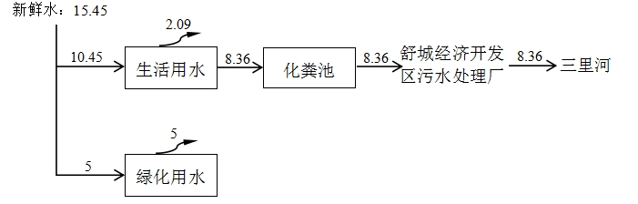
图2-1 项目水平衡图
9、劳动定员、生产班制及工作时间
本项目劳动定员95人，采用单班制，每班8小时，年工作300天。

- 主要工艺流程及产排污环节
本项目主要生产新能源智能汽车换电站及金属结构件。主要生产工艺流程如下：
（1）金属结构件生产工艺流程及产排污环节
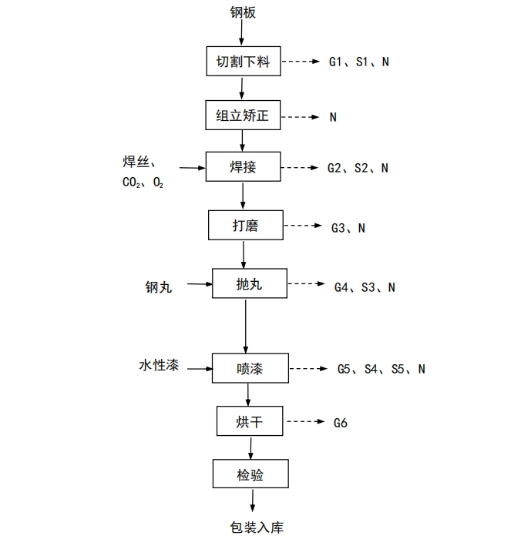
图2-2 金属结构件生产工艺流程及产排污环节图
注：G1：切割粉尘，G2：焊接烟尘，G3：打磨粉尘，G4：抛丸粉尘，G5：喷漆废气，S1：金属边角料，S2：焊渣，S3：废钢丸，S4：废水性漆桶，S5：漆渣；N：噪声
工艺流程简介：
①切割下料：按照设计要求，采用等离子切割设备对钢板原材料进行下料得到符合产品尺寸的组件，此过程中会产生一定量的切割粉尘（颗粒物）、金属边角料及噪声。
②组立矫正：将一条腹板和两条翼板采用组立机组成H型钢，并对翼板进行变形矫正，此过程主要产生机械噪声。
③焊接：按照设计要求H型钢需要进行装配焊接，通过焊机进行焊接，此过程会产生焊接烟尘（颗粒物）、焊渣及噪声。
④打磨：对焊接后的焊点部位进行人工打磨以增加金属表面光滑程度，此过程会产生打磨粉尘（颗粒物）及噪声。
⑤抛丸：采用全自动通过式抛丸机对加工工件进行抛丸处理，此过程会产生抛丸粉尘、废钢丸及噪声。
⑥喷漆：针对抛丸后的工件进行防锈处理，用水性漆喷涂，喷漆、晾干均在专用移动封闭式喷漆房内进行，喷涂次数为2次，工件喷漆时间约为1.0h，上漆率约70%，第一道喷涂厚度40μm、第二道喷涂厚度80μm，自然晾干。此过程会产生喷漆废气（漆雾颗粒、VOCs）、烘干废气（VOCs）、废水性漆桶、漆渣及噪声。
⑦检验、包装入库：对成品检验合格后，按照要求打包入库。
- 新能源汽车智能换电站生产工艺流程图及产排污环节
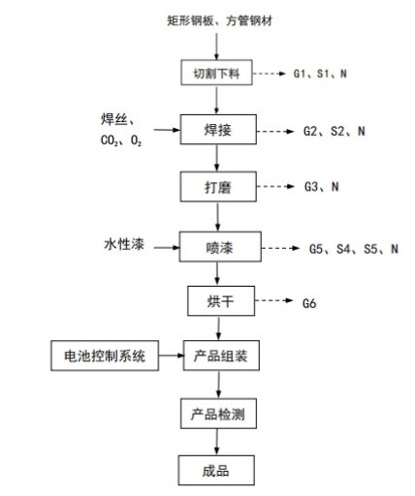
图2-3 新能源汽车智能换电站生产工艺流程图及产排污环节图
注：G1：切割粉尘，G2：焊接烟尘，G3：打磨粉尘，G4：抛丸粉尘，G5：喷漆废气，G6：烘干废气；S1：金属边角料，S2：焊渣，S3：废钢丸，S4：废水性漆桶，S5：漆渣，N：噪声
工艺流程简介：
①切割下料：外购的方管钢材、钢板钢材入厂切割下料成所需规格。该工序产生的污染物主要为切割粉尘（颗粒物）、金属边角料及噪声。
②焊接：按照设计要求对下料的组件进行装配焊接，形成换电站结构，此过程会产生焊接烟尘（颗粒物）、焊渣及噪声；
③打磨：对焊接后的焊点部位进行人工打磨以增加金属表面光滑程度，此过程会产生打磨粉尘（颗粒物）及噪声N。
④喷漆：喷漆在移动封闭式喷漆房内进行，喷涂次数为2次，工件喷漆时间约为1.0h，上漆率约70%，第一道喷涂厚度40μm、第二道喷涂厚度80μm，自然晾干。此过程会产生喷漆废气（漆雾颗粒、VOCs）、废水性漆桶、漆渣及噪声。
⑤产品组装：对生产的金属构件与外购电池控制系统进行人工拼装，得到最终产品，再经产品检测合格后得到成品。

表三
主要污染源、污染物处理和排放情况
1、环境保护设施
（1）废水污染物
本项目主要废水为职工生活废水。
生活污水经化粪池处理后，达到舒城经济开发区污水处理厂接管标准，排入市政污水管网，进入舒城经济开发区污水处理厂处理，达到《城镇污水处理厂污染物排放标准》（GB18918-2002）标一级标准中A标准后排入三里河.
（2）废气污染物
项目营运期产生的废气主要为切割粉尘、焊接烟尘、打磨粉尘、抛丸粉尘、
涂装废气。
①切割粉尘
本项目共设置2台等离子切割机，2台切割机切割粉尘经收集后各纳入1套布袋除尘器处理，达标后尾气各由1根15m高排气筒排放；另未捕集的切割粉尘中所含金属颗粒比重大易自然沉降，其他通过厂房墙体围挡沉降，经清扫收集作为固废资源外售。
②焊接烟尘
焊接过程会产生焊接烟尘，采用移动式焊接烟尘净化器对焊接作业产生的烟尘进行收集处理，设置双头移动式焊接烟尘净化器12个。焊接烟尘净化器进气口直接对应焊接工位，焊接烟尘经净化器收集处理后无组织排放。
③打磨粉尘
项目产品打磨产生打磨粉尘，其中金属结构件产品仅对焊缝处进行打磨，采用5台移动式脉冲滤筒除尘机对打磨过程中粉尘进行收集处理，过滤系统选用滤筒式过滤器，打磨粉尘经收集过滤后无组织排放。
④抛丸粉尘
项目设置2台抛丸机，抛丸过程会产生抛丸粉尘项目设置的抛丸机为全自动通过式，抛丸机上下为密封机构，抛丸作业产生的粉尘经集尘管道收集后，通过旋风除尘+布袋除尘器处理，达标后尾气各由1根15m高排气筒排放。抛丸作业自动化程度高，且在密封设备内完成，工件进出口有少量粉尘逸散，逸散粉尘中所含金属颗粒比重大易自然沉降，其他通过厂房墙体围挡沉降，经清扫收集作为固废资源外售。
⑤涂装废气
项目喷漆在专用移动封闭式喷漆房内进行，采用人工喷涂，本项目共设密闭喷漆烘干房2座，喷房设置负压收集系统，喷漆房内设纸盒过滤装置，废气收集后统一纳入1套纸盒过滤+化学纤维棉过滤+活性炭吸附-脱附+催化燃烧装置处理后由1根15m高排气筒排放。
（3）噪声
项目噪声主要为抛丸机、等离子切割机、矫正机、组立机、气保焊焊机、门型自动焊接机、钻床、冲孔机、普通车床、数控车床、铣床、刨床、打磨机、台钻、手工喷枪等机械生产设备在生产运行时的设备噪声，目前厂房合理布局，选取优良、低噪生产设备，采用隔声、减震或加消声器等措施。
（4）固体废物污染物
本项目产生的固体废物主要为一般工业固废、危险废物和生活垃圾。
①一般工业固废包括废钢丸、金属边角料、焊渣、除尘器收集的粉尘等。项目设一般工业固废贮存场所对产生的各一般工业固废分类收集、集中贮存，定期外售资源综合利用；
②危险废物包括废液压油、废机油、废矿物油桶、废活性炭、废纸盒、过滤棉、漆渣、废水性漆桶、废催化剂等。项目设危险废物暂存间对产生的各危险废物规范分类贮存，设置危险废物贮存设施标志、危险废物标签、危险废物贮存分区标志等标识标牌，定期委托安徽创美环保科技有限公司处理；
③生活垃圾由环卫部门统一清运，厂区做好垃圾的日产日清工作。
表3-1 项目固体废物产生情况一览表
固废类别 | 固体名称 | 产生量t/a | 固废类别 | 固体名称 | 产生量t/a
一般工业固体废物 | 废钢丸 | 0.1 | 危险废物 | 废活性炭 | 4.0
一般工业固体废物 | 金属边角料 | 600 | 危险废物 | 废纸盒、过滤棉 | 7.7
一般工业固体废物 | 焊渣 | 3.3 | 危险废物 | 废催化剂 | 0.25
一般工业固体废物 | 除尘器收集的粉尘 | 82 | 危险废物 | 漆渣 | 5.5
危险废物 | 废液压油 | 0.08 | 危险废物 | 废水性漆桶 | 1.8
危险废物 | 废机油 | 0.04 | 生活垃圾 | 生活垃圾 | 14.25
危险废物 | 废矿物油桶 | 0.006

表四
建设项目环境影响报告表主要结论及审批部门审批决定：
1、建设项目环境影响报告表主要结论
安徽定达智能科技有限公司投资22000万元于舒城经济开发区投资建设“定达智能年产千套新能源汽车智能换电站生产线项目”，项目计划分两期实施，其中一期工程占地面积33285.12m²，总建筑面积23774.40m²。主要用于建设新能源汽车智能换电站及金属结构制造车间，新能源智能汽车换电站生产工艺为：切割下料、车铣钻等机加工、焊接、打磨、喷漆、产品组装等工序加工；金属结构件生产工序为：切割下料、组立矫正、焊接、打磨、抛丸、喷漆、检验等工序加工，可形成年产1000套新能源汽车智能换电站和2万吨金属结构件的生产能力。
营运期环境影响分析
（1）废水
营运期产生的废水主要为员工生活废水。生活废水经化粪池处理后汇入厂区总排口接入市政污水管网排入舒城经济开发区工业污水处理厂，项目废水水量少、水质简单，接入舒城经济开发区污水处理厂可行，经上述处理措施后，项目废水能达标排放，对三里河水环境影响可接受。
（2）废气
项目营运期产生的废气主要为切割粉尘、焊接烟尘、打磨粉尘、抛丸粉尘、涂装废气。切割粉尘经收集后通过布袋除尘器处理后由15m高排气筒排放；焊接烟尘、打磨粉尘经移动式收尘装置收集处理后无组织排放；抛丸粉尘经集尘管道收集后，通过旋风除尘+布袋除尘器处理后由15m高排气筒排放；喷漆、晾干等涂装工序废气经送排风系统收集后，通过1套纸盒过滤+化学纤维棉过滤+活性炭吸附-脱附+催化燃烧装置处理后由15m高排气筒排放。各废气经有效的收集治理措施后，颗粒物、VOCS 排放均满足《大气污染物综合排放标准》（GB16297-1996）、安徽省《固定源挥发性有机物综合排放标准》（DB34/ 4812.6-2024）中相关要求，对周围大气环境影响可接受。
（3）噪声
项目噪声主要为抛丸机、等离子切割机、矫正机、组立机、气保焊焊机、门型自动焊接机、钻床、冲孔机、打磨机、台钻、手工喷枪等机械生产设备在生产运行时的设备噪声，项目噪声源经相应的降噪措施处理后通过建筑物门窗、墙壁的吸收、屏蔽及阻挡作用，将会大幅度地衰减。采取合理布局、选择低噪声设备、设置隔声、减震或加消声器及强化生产管理等措施，运营期昼间生产期间各厂界噪声均能满足《工业企业厂界环境噪声排放标准》（GB12348-2008）中 3 类区标准要求，夜间不生产，对周围环境影响可接受。
（4）固体废物
本项目产生的固体废物主要为一般工业固废、危险废物和生活垃圾。
①一般工业固废包括废钢丸、金属边角料、焊渣 、除尘器收集的粉尘等。项目设一般工业固废贮存场所对产生的各一般工业固废分类收集、集中贮存，定期外售资源综合利用；
②危险废物包括废液压油、废机油、废矿物油桶、废活性炭、废纸盒、过滤棉、漆渣、废水性漆桶、废催化剂等。项目设危险废物暂存间对产生的各危险废物规范分类贮存，设置危险废物贮存设施标志、危险废物标签、危险废物贮存分区标志等标识标牌，定期委托安徽创美环保科技有限公司处理；
③生活垃圾由环卫部门统一清运，厂区做好垃圾的日产日清工作
采取相应固废污染控制措施后，项目产生的固废对周边环境影响可接受。
（5）结论
本项目的建设符合相关产业政策的要求，选址符合当地规划要求；本项目各项污染防治措施切实可行，项目在生产过程中落实本评价提出的各项污染防治措施，认真履行“三同时”制度后，各项污染物均可实现达标排放，不会降低评价区域现有环境质量功能区划。从环境保护的角度而言，该项目是可行的。
2、关于项目环境影响报告书的批复
一、项目概况及批复意见
安徽定达智能科技有限公司定达智能年产千套新能源汽车智能换电站生产线项目（一期工程）位于舒城经济开发区城关园区公麟路与中兴路交口向北100米，项目总投资22000万元，占地面积33285.12平方米，建筑面积23774.4平方米。金属结构件主要生产工艺为：将钢板通过切割下料、组立矫正、焊接、打磨、抛丸、喷漆、烘干、检验、包装入库等工序加工；新能源智能汽车换电站主要生产工艺为：将矩形钢板、方形钢材通过切割下料、车铣钻等机加工、焊接、打磨、喷漆、烘干、产品组装、检测等工序加工，可实现年产1000套新能源汽车智能换电站和2万吨金属结构件的生产能力。
项目建设符合国家产业政策、区域环境政策和舒城经济开发区总体规划要求。在全面落实环评文件提出的各项污染防治措施和风险防范措施的前提下，结合专家审查意见，从环境管理角度，原则同意项目按照安徽锦环环境科技有限公司编制的《报告表》及本审批意见要求进行建设。
二、污染防治措施要求
为保护区域环境质量不因本项目建设而降低，项目设计、建设和运行须做到以下要求：
1.切实做好项目废气的有效收集和规范处置。切割废气经收集+布袋除尘器处理后，通过不低于15米高的排气筒排放；焊接烟尘经移动式焊接烟尘净化器处理；打磨粉尘经移动式脉冲滤筒除尘机处理；抛丸粉尘经收集+旋风除尘+布袋除尘器处理，通过不低于15米高的排气筒排放；喷漆、烘干设置专用密闭房，涂装废气经负压收集+纸盒（滤芯）过滤+化学纤维棉过滤+活性炭吸附-脱附+催化燃烧装置处理后，通过不低于15米高的排气筒排放。确保VOCs、粉尘排放满足企业报送的环评文本中提出的上海市地方标准《大气污染物综合排放标准》（DB31/933-2015）中的标准要求，厂区内VOCs无组织排放执行《挥发性有机物无组织排放控制标准》（GB37822-2019）中的标准要求。
2.严格按照“雨污分流，一口对外”的标准要求，规范管网建设。生活污水经化粪池处理达到《污水综合排放标准》（GB8978-1996）三级标准和县经济开发区污水处理厂接管要求后，进入县经济开发区污水处理厂深度处理，达标排放。
3. 规范废切削液（桶）、废液压油、废机油、废矿物油桶、废活性炭、废纸盒、过滤棉、漆渣、废水性漆桶、含油金属屑、废催化剂等危险废物的收集、暂存、处置和管理；切实做好废钢丸、金属边角料、焊渣、除尘器收集的粉尘等工业固废的综合利用或规范处置；生活垃圾统一纳入城乡环卫一体化管理，日产日清。
4. 切实做好抛丸机、切割机、风机等噪声源强的减振、降噪及其生产车间封闭，强化企业内部环境管理，规范操作行为，确保厂界环境噪声达到《工业企业厂界环境噪声排放标准》（GB12348-2008）中3类标准。
5. 严格落实施工期的噪声管理和扬尘污染防治，规范材料及泥土外运，避免夜间作业，尽可能减少开挖面，严防水土流失，强化生态环境保护措施。
6. 项目单位须严格按照六安市生态环境局批复的烟（粉）尘：0.554吨/年、VOCs：0.482吨/年总量指标要求组织生产、治污，不得以任何理由超总量排污。
三、环境管理要求
1. 项目建设过程中应严格执行环境保护“三同时”制度，依据《固定污染源排污许可分类管理名录》和《排污许可证申请与核发技术规范》要求，办理排污许可证（含简化、登记），不得无证排污。项目竣工试运行和污染治理设施同步投入运转正常后，建设单位应当按照《建设项目竣工环境保护验收暂行办法》，对配套建设的环境保护设施进行验收，经验收合格后，项目方可正式投入生产或者使用。
2. 按照安徽省生态环境厅《关于进一步做好排污单位自行监测和监督性监测工作及信息公开的通知》（皖环函〔2019〕805号）文件和排污许可证申请与核发技术规范、排污单位自行监测技术指南要求，开展自行监测工作。
3. 在项目建设运营过程中，建设单位须自觉接受我局的日常监督管理，进一步规范企业内部环境管理。
四、事中事后监管
舒城经济开发区管委会负责对该项目实施属地管理，县生态环境保护综合行政执法大队、县生态环境监测站分别负责日常环境监察和监督性监测等工作。

3、审批意见及落实情况
表4-1 项目污染防治措施结论及落实情况
项目 | 环境影响报告表结论 | 落实情况
废水治理 | 严格按照“雨污分流，一口对外”的标准要求，规范管网建设。生活污水经化粪池处理达到《污水综合排放标准》（GB8978-1996）三级标准和县经济开发区污水处理厂接管要求后，进入县经济开发区污水处理厂深度处理，达标排放。 | 已落实，厂区生活污水“雨污分流，一口对外”生活污水经化粪池处理达到《污水综合排放标准》（GB8978 -1996）三级标准和县经济开发区污水处理厂接管要求后，进入县经济开发区污水处理厂深度处理。
废气治理 | 切实做好项目废气的有效收集和规范处置。切割废气经收集+布袋除尘器处理后，通过不低于15米高的排气筒排放；焊接烟尘经移动式焊接烟尘净化器处理；打磨粉尘经移动式脉冲滤筒除尘机处理；抛丸粉尘经收集+旋风除尘+布袋除尘器处理，通过不低于15米高的排气筒排放；喷漆、烘干设置专用密闭房，涂装废气经负压收集+纸盒（滤芯）过滤+化学纤维棉过滤+活性炭吸附-脱附+催化燃烧装置处理后，通过不低于15米高的排气筒排放。确保VOCs、粉尘排放满足企业报送的环评文本中提出的上海市地方标准《大气污染物综合排放标准》（DB31/933 -2015）中的标准要求，厂区内VOCs无组织排放执行《挥发性有机物无组织排放控制标准》（GB37822-2019）中的标准要求。 | 已落实，切割粉尘：两套切割机设可滑动吸风集尘系统收集后分别纳入1套布袋除尘器处理后各由1根15m高排气筒排放；焊接烟尘：配套移动式焊接烟尘净化器收集处理；打磨粉尘：配套移动式脉冲滤筒除尘器收集处理；抛丸粉尘：两套抛丸机经集尘管道收集，通过旋风除尘+布袋除尘器处理后各由1根15m高排气筒排放；涂装废气：经负压收集+纸盒（滤芯）过滤+化学纤维棉过滤+活性炭吸附-脱附+催化燃烧装置处理后，通过不低于15米高的排气筒排放。
噪声治理 | 切实做好抛丸机、切割机、风机等噪声源强的减振、降噪及其生产车间封闭，强化企业内部环境管理，规范操作行为，确保厂界环境噪声达到《工业企业厂界环境噪声排放标准》（GB 12348-2008）中3类标准。 | 已落实抛丸机、切割机、风机等噪声源强的减振、降噪及其生产车间封闭，强化企业内部环境管理，规范操作行为，厂界环境噪声达到《工业企业厂界环境噪声排放标准》（GB 12348-2008）中3类标准。
固废治理 | 规范废切削液（桶）、废液压油、废机油、废矿物油桶、废活性炭、废纸盒、过滤棉、漆渣、废水性漆桶、含油金属屑、废催化剂等危险废物的收集、暂存、处置和管理；切实做好废钢丸、金属边角料、焊渣、除尘器收集的粉尘等工业固废的综合利用或规范处置；生活垃圾统一纳入城乡环卫一体化管理，日产日清。 | 已落实设置规范化危险废物暂存间，危险废物规范化收集、分类暂存、处置和管理，定期委托安徽创美环保科技有限公司处理处置；一般工业固体废物的综合利用或规范处置；生活垃圾统一纳入城乡环卫一体化管理，日产日清。
环评总结论 | 本项目的建设符合相关产业政策的要求，选址符合当地规划要求；本项目各项污染防治措施切实可行，项目在生产过程中落实本评价提出的各项污染防治措施，认真履行“三同时”制度后，各项污染物均可实现达标排放，不会降低评价区域现有环境质量功能区划。从环境保护的角度而言，该项目是可行的。 | 本项目的建设符合相关产业政策的要求，选址符合当地规划要求；本项目各项污染防治措施切实可行，项目在生产过程中落实本评价提出的各项污染防治措施，认真履行“三同时”制度后，各项污染物均可实现达标排放，不会降低评价区域现有环境质量功能区划。

表五
验收监测质量保证及质量控制：
1、监测分析过程中的质量保证和质量控制
本次验收监测采样及分析过程均严格按照《环境空气监测质量保证手册》及《环境监测技术规范》等要求进行，实施全程序质量控制。具体质控要求如下：
（1）及时组织监测人员到现场勘察，进行现场点位确认。
（2）根据现场勘察情况，按照《大气污染物无组织排放监测技术导则》（HJ/T 55-2000）、《固定污染源监测技术规范》（HJ/T 397-2007）、《工业企业厂界环境噪声排放标准》（GB 12348-2008），编制现场监测方案和现场监测实施方案。
（3）使用的标准方法均为现行有效的方法，且方法最低检出限能满足各项监测因子的最高质量标准。
（4）所有的监测人员均能持证上岗，对监测过程中涉及的重要技术环节进行了严格的培训。
（5）实验室分析仪器均经过省级计量部门鉴定，保证了监测数据的准确性和代表性。
（6）数据进行三级审核（室主任审核、质量负责人复审、技术负责人签发）。
（7）样品的采集、运输均按相关的技术规范要求进行。
（8）样品分析质量控制：
用空白值、标准曲线的相关、截距、斜率评价实验过程的一致性。
2、监测分析方法及设备信息
表5-1 检测分析方法一览表
检测类别 | 检测项目 | 检测依据/方法 | 检出限 | 单位
有组织  废气 | 颗粒物 | 《固定污染源排气中颗粒物测定与气态污染物采样方法》（GB/T 16157-1996）及其修改单 | / | mg/m³
有组织  废气 | 非甲烷  总烃 | 《固定污染源废气 总烃、甲烷和非甲烷总烃的测定 气相色谱法》（HJ 38-2017） | 0.07 | mg/m³
无组织  废气 | 颗粒物 | 《环境空气 总悬浮颗粒物的测定 重量法》（HJ 1263-2022） | / | mg/m³
无组织  废气 | 非甲烷  总烃 | 《环境空气 总烃、甲烷和非甲烷总烃的测定 直接进样-气相色谱法》（HJ604-2017） | 0.07 | mg/m³
噪声 | 厂界环境  噪声 | 《工业企业厂界环境噪声排放标准》（GB 12348-2008） | / | dB(A)
表5-2 检测设备信息一览表
检测类别 | 检测项目 | 设备名称及型号 | 设备管理编号 | 仪器校准有效期
有组织  废气 | 颗粒物、非甲烷总烃 | 自动烟尘烟气测试仪/ZR-3260 | XC-001.2 | 2025.02.06
有组织  废气 | 颗粒物、非甲烷总烃 | 自动烟尘烟气测试仪/ZR-3260 | XC-001.5 | 2025.05.22
有组织  废气 | 颗粒物 | 电子天/BSA124S | JC-022.2 | 2025.02.06
有组织  废气 | 非甲烷总烃 | 气相色谱仪/A-60 | JC-001.3 | 2026.03.03
无组织  废气 | 颗粒物 | 环境空气颗粒物综合采样器  /ZR-3922 | XC-003-17 | 2025.06.01
无组织  废气 | 颗粒物 | 环境空气颗粒物综合采样器  /ZR-3922 | XC-003-18 | 2025.06.01
无组织  废气 | 颗粒物 | 环境空气颗粒物综合采样器  /ZR-3922 | XC-003-19 | 2025.05.22
无组织  废气 | 颗粒物 | 环境空气颗粒物综合采样器  /ZR-3922 | XC-003-20 | 2025.05.22
无组织  废气 | 颗粒物 | 电子天平/AUW120D | JC-022.1 | 2025.02.06
无组织  废气 | 非甲烷总烃 | 气相色谱仪/A-60 | JC-001.3 | 2026.03.03
噪声 | 厂界环境噪声 | 多功能声级计/AWA5688 | XC-005.5 | 2025.07.22
噪声 | 厂界环境噪声 | 升级校准器/AWA6022A | XC006.5 | 2025.07.22

表六
验收监测内容：
本项目产生废水为生活废水，通过污水管网排入舒城县开发区污水处理厂深度处理。因此本次监测仅对废气、噪声及其治理设施处理效率的监测，考核环境保护设施调试运行效果及污染物实际排放情况，具体监测内容如下：
1、无组织废气监测
表6-1 无组织废气监测内容
污染源 | 生产车间
监测点位 | 在项目厂界上风向设置1个参照点（G1），厂界下风向设置3个监控点（G2，G3，G4）； | 厂区内监测点（G5，在厂房门窗或通风口、其他开口（孔）排放口外1m，距离地面1.5m以上位置进行监测）
监测因子 | 非甲烷总烃、颗粒物 | 非甲烷总烃
监测频次 | 连续监测2天，每天监测3次，共6次
执行标准 | 《大气污染物综合排放标准》（GB16297-1996）（非甲烷总烃：4.0mg/m³ ，颗粒物：1.0mg/m³） | 《固定源挥发性有机物综合排放标准》（DB4812.6-2024）表4中限值（监控点处1h平均浓度值：6mg/m³，监控点处任意一次浓度值：20mg/m³）
2、有组织废气监测
表6-2 有组织废气监测内容
排放口名称 | 切割废气排放口 | 切割废气排放口 | 抛丸废气排放口 | 抛丸废气排放口 | 涂装废气排放口
排放口序号 | DA001 | DA002 | DA003 | DA004 | DA005
监测因子 | 颗粒物 | 颗粒物 | 颗粒物 | 颗粒物 | 非甲烷总烃
监测点位 | 废气处理设施排气筒出口
监测频次 | 连续监测2天，每天监测3次，共6次
执行标准 | 《大气污染物综合排放标准》（GB16297-1996）表2中限值  （颗粒物：120mg/m³） |  |  |  | 非甲烷总烃执行《固定源挥发性有机物综合排放标准》（DB4812.6-2024）（非甲烷总烃：70mg/m³）
3、噪声监测
表6-3 噪声监测内容
监测项目 | Leq(A)
监测点位 | 项目四周厂界外1m（Z1、Z2、Z3、Z4），共4个点位
监测频次 | 连续监测2天，每天昼间监测1次，共2次
排放标准 | 《工业企业厂界环境噪声排放标准》（GB12348-2008）中3类区标准

4、监测点位示意图
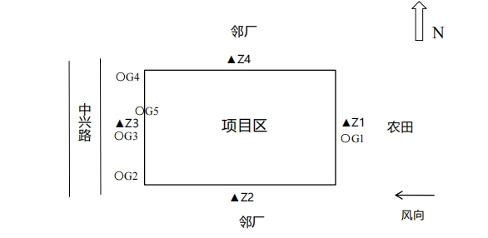
图6-1 监测点位示意图

表七
1、验收监测期间生产工况记录：
安徽圣泰检测科技有限公司于2024年9月9日至9月10日、9月13日对本项目进行验收监测。通过现场勘察，项目区环保设施均在正常工作，未发现任何环保设备无故停止运行。由于市场需求情况及本项目订单情况，项目目前暂未生产新能源汽车智能换电站，生产负荷较低。
表7-1 验收工况表
监测日期 | 产品名称 | 实际产量（t/d） | 验收产量（t/a） | 工况负荷
2024.09.09 | 钢构件 | 52 | 20000 | 78%
2024.09.10 | 钢构件 | 50.5 | 20000 | 75.7%
2024.09.13 | 钢构件 | 55 | 20000 | 82.5%
2024.09.09 | 金属换电站 | / | 1000套 | 根据订单情况组装加工
2024.09.10 | 金属换电站 | / | 1000套 | 根据订单情况组装加工
2024.09.13 | 金属换电站 | 4套 | 1000套 | 根据订单情况组装加工
2、污染物检测结果
2.1 有组织废气
表7-2 有组织废气检测结果
采样  日期 | 采样点位 | 检测项目 | 频次 | 检测结果（mg/m³） | 排放速率（kg/h） | 标准限值
 |  |  |  |  |  | 最高允许排放浓度（mg/m³） | 最高允许排放速率（kg/h）
2024.09.09 | 切割废气处理设施排气筒DA001 | 颗粒物 | 1 | ＜20 | ＜5.62×10⁻² | 120 | 3.5
2024.09.09 | 切割废气处理设施排气筒DA001 | 颗粒物 | 2 | ＜20 | ＜5.72×10⁻² | 120 | 3.5
2024.09.09 | 切割废气处理设施排气筒DA001 | 颗粒物 | 3 | ＜20 | ＜4.99×10⁻² | 120 | 3.5
2024.09.09 | 切割废气处理设施排气筒DA002 | 颗粒物 | 1 | ＜20 | ＜3.20×10⁻² | 120 | 3.5
2024.09.09 | 切割废气处理设施排气筒DA002 | 颗粒物 | 2 | ＜20 | ＜3.36×10⁻² | 120 | 3.5
2024.09.09 | 切割废气处理设施排气筒DA002 | 颗粒物 | 3 | ＜20 | ＜3.81×10⁻² | 120 | 3.5
2024.09.09 | 抛丸废气处理设施排气筒DA003 | 颗粒物 | 1 | ＜20 | ＜0.169 | 120 | 3.5
2024.09.09 | 抛丸废气处理设施排气筒DA003 | 颗粒物 | 2 | ＜20 | ＜0.158 | 120 | 3.5
2024.09.09 | 抛丸废气处理设施排气筒DA003 | 颗粒物 | 3 | ＜20 | ＜0.164 | 120 | 3.5
2024.09.09 | 抛丸废气处理设施排气筒DA004 | 颗粒物 | 1 | ＜20 | ＜8.74×10⁻² | 120 | 3.5
2024.09.09 | 抛丸废气处理设施排气筒DA004 | 颗粒物 | 2 | ＜20 | ＜8.26×10⁻² | 120 | 3.5
2024.09.09 | 抛丸废气处理设施排气筒DA004 | 颗粒物 | 3 | ＜20 | ＜8.53×10⁻² | 120 | 3.5
2024.09.09 | 涂装废气处理设施排气筒DA005 | 非甲烷总烃 | 1 | 1.16 | 3.52×10⁻² | 70 | 3.0
2024.09.09 | 涂装废气处理设施排气筒DA005 | 非甲烷总烃 | 2 | 1.11 | 3.69×10⁻² | 70 | 3.0
2024.09.09 | 涂装废气处理设施排气筒DA005 | 非甲烷总烃 | 3 | 1.09 | 3.59×10⁻² | 70 | 3.0
2024.09.09 | 涂装废气处理设施排气筒DA005 | 非甲烷总烃 | 均值 | 1.12 | 3.60×10⁻² | 70 | 3.0
2024.09.09 | 涂装废气处理设施排气筒DA005 | 非甲烷总烃 | 4 | 1.15 | 3.74×10⁻² | 70 | 3.0
2024.09.09 | 涂装废气处理设施排气筒DA005 | 非甲烷总烃 | 5 | 1.11 | 3.65×10⁻² | 70 | 3.0
2024.09.09 | 涂装废气处理设施排气筒DA005 | 非甲烷总烃 | 6 | 1.09 | 3.56×10⁻² | 70 | 3.0
2024.09.09 | 涂装废气处理设施排气筒DA005 | 非甲烷总烃 | 均值 | 1.12 | 3.65×10⁻² | 70 | 3.0
2024.09.09 | 涂装废气处理设施排气筒DA005 | 非甲烷总烃 | 7 | 1.09 | 3.53×10⁻² | 70 | 3.0
2024.09.09 | 涂装废气处理设施排气筒DA005 | 非甲烷总烃 | 8 | 1.10 | 3.58×10⁻² | 70 | 3.0
2024.09.09 | 涂装废气处理设施排气筒DA005 | 非甲烷总烃 | 9 | 1.10 | 3.58×10⁻² | 70 | 3.0
2024.09.09 | 涂装废气处理设施排气筒DA005 | 非甲烷总烃 | 均值 | 1.10 | 3.56×10⁻² | 70 | 3.0
2024.09.10 | 切割废气处理设施排气筒DA001 | 颗粒物 | 1 | ＜20 | ＜5.40×10⁻² | 120 | 3.5
2024.09.10 | 切割废气处理设施排气筒DA001 | 颗粒物 | 2 | ＜20 | ＜5.71×10⁻² | 120 | 3.5
2024.09.10 | 切割废气处理设施排气筒DA001 | 颗粒物 | 3 | ＜20 | ＜5.39×10⁻² | 120 | 3.5
2024.09.10 | 切割废气处理设施排气筒DA002 | 颗粒物 | 1 | ＜20 | ＜3.41×10⁻² | 120 | 3.5
2024.09.10 | 切割废气处理设施排气筒DA002 | 颗粒物 | 2 | ＜20 | ＜3.36×10⁻² | 120 | 3.5
2024.09.10 | 切割废气处理设施排气筒DA002 | 颗粒物 | 3 | ＜20 | ＜3.37×10⁻² | 120 | 3.5
2024.09.13 | 抛丸废气处理设施排气筒DA003 | 颗粒物 | 1 | ＜20 | ＜0.162 | 120 | 3.5
2024.09.13 | 抛丸废气处理设施排气筒DA003 | 颗粒物 | 2 | ＜20 | ＜0.165 | 120 | 3.5
2024.09.13 | 抛丸废气处理设施排气筒DA003 | 颗粒物 | 3 | ＜20 | ＜0.160 | 120 | 3.5
2024.09.10 | 抛丸废气处理设施排气筒DA004 | 颗粒物 | 1 | ＜20 | ＜8.46×10⁻² | 120 | 3.5
2024.09.10 | 抛丸废气处理设施排气筒DA004 | 颗粒物 | 2 | ＜20 | ＜8.90×10⁻² | 120 | 3.5
2024.09.10 | 抛丸废气处理设施排气筒DA004 | 颗粒物 | 3 | ＜20 | ＜8.50×10⁻² | 120 | 3.5
2024.09.13 | 涂装废气处理设施排气筒DA005 | 非甲烷总烃 | 1 | 3.38 | 0.114 | 70 | 3.0
2024.09.13 | 涂装废气处理设施排气筒DA005 | 非甲烷总烃 | 2 | 3.13 | 0.103 | 70 | 3.0
2024.09.13 | 涂装废气处理设施排气筒DA005 | 非甲烷总烃 | 3 | 4.30 | 0.141 | 70 | 3.0
2024.09.13 | 涂装废气处理设施排气筒DA005 | 非甲烷总烃 | 均值 | 3.60 | 0.119 | 70 | 3.0
2024.09.13 | 涂装废气处理设施排气筒DA005 | 非甲烷总烃 | 4 | 3.55 | 0.118 | 70 | 3.0
2024.09.13 | 涂装废气处理设施排气筒DA005 | 非甲烷总烃 | 5 | 2.45 | 8.13×10⁻² | 70 | 3.0
2024.09.13 | 涂装废气处理设施排气筒DA005 | 非甲烷总烃 | 6 | 3.28 | 0.109 | 70 | 3.0
2024.09.13 | 涂装废气处理设施排气筒DA005 | 非甲烷总烃 | 均值 | 3.09 | 0.103 | 70 | 3.0
2024.09.13 | 涂装废气处理设施排气筒DA005 | 非甲烷总烃 | 7 | 2.44 | 7.90×10⁻² | 70 | 3.0
2024.09.13 | 涂装废气处理设施排气筒DA005 | 非甲烷总烃 | 8 | 5.64 | 0.183 | 70 | 3.0
2024.09.13 | 涂装废气处理设施排气筒DA005 | 非甲烷总烃 | 9 | 10.7 | 0.347 | 70 | 3.0
2024.09.13 | 涂装废气处理设施排气筒DA005 | 非甲烷总烃 | 均值 | 6.26 | 0.203 | 70 | 3.0
根据监测结果可知，非甲烷总烃有组织排放满足安徽省《固定源挥发性有机物综合排放标准 第6部分：其他行业》（DB34/4812.6-2024）中标准限值；颗粒物有组织排放满足《大气污染物综合排放标准》（GB16297-1996）中标准限值。

2.2 无组织废气
表7-3 无组织废气检测结果
采样日期 | 检测项目 | 频次 | 检测结果（mg/m³） |  |  |  | 标准限值（mg/m³）
采样日期 | 检测项目 | 频次 | 厂界上风向G1 | 厂界下风向G2 | 厂界下风向G3 | 厂界下风向G4 | 标准限值（mg/m³）
2024.09.09 | 颗粒物 | 1 | 0.201 | 0.297 | 0.229 | 0.255 | 1.0
2024.09.09 | 颗粒物 | 2 | 0.207 | 0.293 | 0.220 | 0.249 | 1.0
2024.09.09 | 颗粒物 | 3 | 0.214 | 0.298 | 0.235 | 0.258 | 1.0
2024.09.09 | 非甲烷总烃 | 1 | 0.22 | 0.52 | 0.58 | 0.64 | 4.0
2024.09.09 | 非甲烷总烃 | 2 | 0.22 | 0.63 | 0.60 | 0.67 | 4.0
2024.09.09 | 非甲烷总烃 | 3 | 0.24 | 0.64 | 0.61 | 0.64 | 4.0
2024.09.09 | 非甲烷总烃 | 4 | 0.24 | 0.57 | 0.59 | 0.52 | 4.0
2024.09.09 | 非甲烷总烃 | 均值 | 0.23 | 0.59 | 0.60 | 0.62 | 4.0
2024.09.09 | 非甲烷总烃 | 5 | 0.24 | 0.57 | 0.52 | 0.59 | 4.0
2024.09.09 | 非甲烷总烃 | 6 | 0.25 | 0.67 | 0.56 | 0.67 | 4.0
2024.09.09 | 非甲烷总烃 | 7 | 0.22 | 0.65 | 0.61 | 0.63 | 4.0
2024.09.09 | 非甲烷总烃 | 8 | 0.24 | 0.62 | 0.61 | 0.60 | 4.0
2024.09.09 | 非甲烷总烃 | 均值 | 0.24 | 0.63 | 0.58 | 0.62 | 4.0
2024.09.09 | 非甲烷总烃 | 9 | 0.23 | 0.65 | 0.65 | 0.62 | 4.0
2024.09.09 | 非甲烷总烃 | 10 | 0.25 | 0.64 | 0.62 | 0.62 | 4.0
2024.09.09 | 非甲烷总烃 | 11 | 0.27 | 0.73 | 0.57 | 0.61 | 4.0
2024.09.09 | 非甲烷总烃 | 12 | 0.26 | 0.69 | 0.59 | 0.55 | 4.0
2024.09.09 | 非甲烷总烃 | 均值 | 0.25 | 0.68 | 0.61 | 0.60 | 4.0
2024.09.10 | 颗粒物 | 1 | 0.201 | 0.298 | 0.227 | 0.253 | 1.0
2024.09.10 | 颗粒物 | 2 | 0.206 | 0.297 | 0.235 | 0.263 | 1.0
2024.09.10 | 颗粒物 | 3 | 0.201 | 0.294 | 0.226 | 0.249 | 1.0
2024.09.10 | 非甲烷总烃 | 1 | 0.28 | 0.57 | 1.28 | 1.02 | 4.0
2024.09.10 | 非甲烷总烃 | 2 | 0.30 | 0.62 | 1.28 | 1.05 | 4.0
2024.09.10 | 非甲烷总烃 | 3 | 0.31 | 0.64 | 1.19 | 1.06 | 4.0
2024.09.10 | 非甲烷总烃 | 4 | 0.31 | 0.62 | 1.12 | 1.02 | 4.0
2024.09.10 | 非甲烷总烃 | 均值 | 0.30 | 0.61 | 1.22 | 1.04 | 4.0
2024.09.10 | 非甲烷总烃 | 5 | 0.29 | 0.63 | 1.20 | 1.07 | 4.0
2024.09.10 | 非甲烷总烃 | 6 | 0.23 | 0.62 | 1.15 | 1.05 | 4.0
2024.09.10 | 非甲烷总烃 | 7 | 0.25 | 0.66 | 1.18 | 1.02 | 4.0
2024.09.10 | 非甲烷总烃 | 8 | 0.26 | 0.64 | 1.15 | 0.96 | 4.0
2024.09.10 | 非甲烷总烃 | 均值 | 0.26 | 0.64 | 1.18 | 1.02 | 4.0
2024.09.10 | 非甲烷总烃 | 9 | 0.28 | 0.70 | 1.19 | 1.02 | 4.0
2024.09.10 | 非甲烷总烃 | 10 | 0.26 | 0.49 | 1.16 | 1.04 | 4.0
2024.09.10 | 非甲烷总烃 | 11 | 0.27 | 0.60 | 1.14 | 1.00 | 4.0
2024.09.10 | 非甲烷总烃 | 12 | 0.26 | 0.66 | 1.17 | 1.06 | 4.0
2024.09.10 | 非甲烷总烃 | 均值 | 0.27 | 0.61 | 1.16 | 1.03 | 4.0
表7-4 厂内无组织废气检测结果
采样日期 | 采样点位 | 检测项目 | 频次 | 检测结果  （mg/m³） | 标准限值（mg/m³）
2024.09.09 | 厂房门处G5 | 非甲烷总烃 | 1 | 0.58 | 6
2024.09.09 | 厂房门处G5 | 非甲烷总烃 | 2 | 0.59 | 6
2024.09.09 | 厂房门处G5 | 非甲烷总烃 | 3 | 0.57 | 6
2024.09.09 | 厂房门处G5 | 非甲烷总烃 | 4 | 0.49 | 6
2024.09.09 | 厂房门处G5 | 非甲烷总烃 | 均值 | 0.56 | 6
2024.09.09 | 厂房门处G5 | 非甲烷总烃 | 5 | 0.53 | 6
2024.09.09 | 厂房门处G5 | 非甲烷总烃 | 6 | 0.54 | 6
2024.09.09 | 厂房门处G5 | 非甲烷总烃 | 7 | 0.52 | 6
2024.09.09 | 厂房门处G5 | 非甲烷总烃 | 8 | 0.50 | 6
2024.09.09 | 厂房门处G5 | 非甲烷总烃 | 均值 | 0.52 | 6
2024.09.09 | 厂房门处G5 | 非甲烷总烃 | 9 | 0.48 | 6
2024.09.09 | 厂房门处G5 | 非甲烷总烃 | 10 | 0.48 | 6
2024.09.09 | 厂房门处G5 | 非甲烷总烃 | 11 | 0.49 | 6
2024.09.09 | 厂房门处G5 | 非甲烷总烃 | 12 | 0.52 | 6
2024.09.09 | 厂房门处G5 | 非甲烷总烃 | 均值 | 0.49 | 6
2024.09.10 | 厂房门处G5 | 非甲烷总烃 | 1 | 1.40 | 6
2024.09.10 | 厂房门处G5 | 非甲烷总烃 | 2 | 1.45 | 6
2024.09.10 | 厂房门处G5 | 非甲烷总烃 | 3 | 1.37 | 6
2024.09.10 | 厂房门处G5 | 非甲烷总烃 | 4 | 1.41 | 6
2024.09.10 | 厂房门处G5 | 非甲烷总烃 | 均值 | 1.41 | 6
2024.09.10 | 厂房门处G5 | 非甲烷总烃 | 5 | 1.42 | 6
2024.09.10 | 厂房门处G5 | 非甲烷总烃 | 6 | 1.40 | 6
2024.09.10 | 厂房门处G5 | 非甲烷总烃 | 7 | 1.39 | 6
2024.09.10 | 厂房门处G5 | 非甲烷总烃 | 8 | 1.39 | 6
2024.09.10 | 厂房门处G5 | 非甲烷总烃 | 均值 | 1.40 | 6
2024.09.10 | 厂房门处G5 | 非甲烷总烃 | 9 | 1.34 | 6
2024.09.10 | 厂房门处G5 | 非甲烷总烃 | 10 | 1.42 | 6
2024.09.10 | 厂房门处G5 | 非甲烷总烃 | 11 | 1.39 | 6
2024.09.10 | 厂房门处G5 | 非甲烷总烃 | 12 | 1.40 | 6
2024.09.10 | 厂房门处G5 | 非甲烷总烃 | 均值 | 1.39 | 6
根据监测结果，颗粒物、非甲烷总烃厂界无组织排放满足《大气污染物综合排放标准》（GB16297-1996）中的标准限值；厂区内无组织排放满足安徽省《固定源挥发性有机物综合排放标准》（DB34/4812.6-2024）中的标准限值。

2.3 噪声
表7-5 噪声检测结果
检测时间 |  |  | 检测点位 | 检测项目 | 主要声源 | 检测结果  Leq[dB(A)] | 标准限值[dB(A)]
2024.09.09 | 昼间 | 16:14~16:19 | 东厂界外1米Z1 | 厂界环境噪声 | 生产噪声 | 57 | 65
2024.09.09 | 昼间 | 17:42~17:47 | 南厂界外1米Z2 | 厂界环境噪声 | 生产噪声 | 53 | 65
2024.09.09 | 昼间 | 17:48~17:53 | 西厂界外1米Z3 | 厂界环境噪声 | 生产噪声 | 53 | 65
2024.09.09 | 昼间 | 17:54~17:59 | 北厂界外1米Z4 | 厂界环境噪声 | 生产噪声 | 56 | 65
2024.09.10 | 昼间 | 15:22~15:27 | 东厂界外1米Z1 | 厂界环境噪声 | 生产噪声 | 54 | 65
2024.09.10 | 昼间 | 15:41~15:46 | 南厂界外1米Z2 | 厂界环境噪声 | 生产噪声 | 59 | 65
2024.09.10 | 昼间 | 15:48~15:53 | 西厂界外1米Z3 | 厂界环境噪声 | 生产噪声 | 54 | 65
2024.09.10 | 昼间 | 16:11~16:16 | 北厂界外1米Z4 | 厂界环境噪声 | 生产噪声 | 57 | 65
根据监测结果，营运期厂界噪声排放满足《工业企业厂界环境噪声排放标准》（GB12348-2008）中的3类区标准。
2.4 总量分析
表7-5 总量控制分析结果表
污染物 | 监测点位 | 平均排放速率（kg/h） | 年排放时间（h） | 排放总量（t/a） |  | 总量要求（t/a） | 达标  情况
 |  |  |  | 排放量 | 合计 | 总量要求（t/a） | 达标  情况
切割粉尘 | DA001 | 2.72×10⁻² | 1800 | 0.049 | 0.376 | 0.554 | 达标
切割粉尘 | DA002 | 3.81×10⁻² | 1800 | 0.069 | 0.376 | 0.554 | 达标
抛丸粉尘 | DA003 | 0.169 | 1000 | 0.169 | 0.376 | 0.554 | 达标
抛丸粉尘 | DA004 | 8.90×10⁻² | 1000 | 0.089 | 0.376 | 0.554 | 达标
喷漆有机废气 | DA005 | 0.119 | 1800 | 0.214 | 0.214 | 0.482 | 达标

表八

验收监测结论：

1、工况及“三同时”执行情况
安徽定达智能科技有限公司定达智能年产千套新能源汽车智能换电站生产线项目（一期工程）已按照国家有关建设项目环境管理法规要求，进行了环境影响评价，依法进行了排污许可登记，工程相应的环保设施与主体工程同时设计、同时施工、同时投入使用，基本符合“三同时”的要求。建设内容组成不涉及重大变动，符合《建设项目竣工环境保护验收暂行办法》规定，现场检查符合验收条件。
生产调试期间，各类环保设施运行正常，满足验收监测技术规范要求。监测结果具有代表性。

2、污染物排放监测结果
（1）本次验收对厂区废气排放情况进行了监测，验收监测期间，非甲烷总烃有组织排放满足安徽省《固定源挥发性有机物综合排放标准》（DB34/4812.6 -2024）中有组织废气排放限值要求；颗粒物有组织排放满足《大气污染物综合排放标准》（GB16297-1996）中有组织废气排放限值要求；非甲烷总烃及颗粒物厂界无组织排放满足《大气污染物综合排放标准》（GB16297-1996）中无组织废气浓度限值要求；厂区内非甲烷总烃无组织排放满足安徽省《固定源挥发性有机物综合排放标准》（DB34/4812.6-2024）中浓度限值要求。
（2）本项目产生的噪声主要来自于设备噪声，本项目已采取基础减震、设备隔声、厂房隔声以及选用低噪声设备等措施。根据监测结果表明，厂界噪声均符合《工业企业厂界环境噪声排放标准》（GB12348-2008）3类区标准限值要求。

3、结论
项目已根据环评及批复要求落实污染防治措施，建成内容不涉及重大变动。验收监测期间，项目工况稳定，各类环保设施运行正常，根据监测结果，各项污染防治措施均达到验收要求，对周边环境影响可以接受，故可对其提出项目竣工环境验收合格的意见。
4、建议
（1）做好各类环境保护设施的运行管理和维护，确保污染物各类稳定达标排放。
（2）做好各类危险废物分类、贮存、防渗及管理工作，规范危废管理台账并做好保存。

建设项目竣工环境保护“三同时”验收登记表
填表单位（盖章）：安徽定达智能科技有限公司 填表人（签字）： 项目经办人（签字）：
建设项目 | 项目名称 |  |  | 定达智能年产千套新能源汽车智能换电站生产线项目 |  |  |  | 项目代码 |  |  |  | 2211-341598-04-01-460540 |  |  |  |  | 建设地点 |  | 舒城县安徽舒城经济开发区公麟路与中兴路交口向北100m
建设项目 | 行业类别  （分类管理名录） |  |  | 三十 金属制造业 33  66 结构性金属制品制造 331  三十五 电气机械和器材制造业 38  77 输配电及控制设备制造 382 |  |  |  | 建设性质 |  |  |  | 新建 改扩建  技改 迁建 |  |  |  |  | 项目厂区中心经度/纬度 |  | 116°56′15.676″，31°29′40.193″
建设项目 | 设计生产能力 |  |  | 年产1000套新能源汽车智能换电站和2万吨金属结构件 |  |  |  | 实际生产能力 |  |  |  | 年产1000套新能源汽车智能换电站和2万吨金属结构件 |  |  |  |  | 环评单位 |  | 安徽锦环环境科技有限公司
建设项目 | 环评文件审批机关 |  |  | 六安市舒城县生态环境分局 |  |  |  | 审批文号 |  |  |  | 舒环评[2023]37号 |  |  |  |  | 环评文件类型 |  | 环境影响报告表
建设项目 | 开工日期 |  |  | 2023年8月 |  |  |  | 竣工日期 |  |  |  | 2024年5月 |  |  |  |  | 排污许可证申领时间 |  | 2024年9月
建设项目 | 环保设施设计单位 |  |  | 安徽海容建设工程有限公司 |  |  |  | 环保设施施工单位 |  |  |  | 安徽海容建设工程有限公司 |  |  |  |  | 本工程排污许可证编号 |  | 91341523MA8PB0R30Y001X
建设项目 | 验收单位 |  |  | 安徽川达检测科技有限公司 |  |  |  | 环保设施监测单位 |  |  |  | 安徽圣泰检测科技有限公司 |  |  |  |  | 验收监测时工况 |  | ＞75%
建设项目 | 投资总概算（万元） |  |  | 22000 |  |  |  | 环保投资总概算（万元） |  |  |  | 306 |  |  |  |  | 所占比例（%） |  | 1.39
建设项目 | 实际总投资 |  |  | 16800 |  |  |  | 实际环保投资(万元) |  |  |  | 330 |  |  |  |  | 所占比例（%） |  | 1.96
建设项目 | 废水治理（万元） |  |  | 13 | 废气治理（万元） |  | 300 | 噪声治理（万元） |  | 5 |  | 固体废物治理（万元） |  |  | 8 |  | 绿化及生态（万元） |  | 4 | 其他（万元） | /
建设项目 | 新增废水处理设施能力 |  |  | / |  |  |  | 新增废气处理设施能力 |  |  |  | / |  |  |  |  | 年平均工作时间 |  | 2400
运营单位 |  |  |  | 安徽定达智能科技有限公司 |  |  |  | 运营单位社会统一信用代码（或组织机构代码） |  |  |  |  |  | 91341523MA8PB0R30Y |  |  |  | 验收时间 |  | 2024年9月
污染  物排  放达  标与  总量  控制（工  业建  设项  目详填） |  | 污染物 |  | 原有排  放量（1) | 本期工程实际排放浓度（2) | 本期工程允许排放浓度（3) |  | 本期工程产生量（4) | 本期工程自身削减量（5) |  | 本期工程实际排放量（6) |  | 本期工程核定排放总量（7) |  |  | 本期工程“以新带老”削减量（8) |  | 全厂实际排放总量（9) | 全厂核定排放总量（10) | 区域平衡替代削减量（11) | 排放增减量（12)
 |  | 废水 |  | / | / | / |  | / | / |  | / |  | / |  |  | / |  | / | / | / | /
 |  | 化学需氧量 |  | / | / | / |  | / | / |  | / |  | / |  |  | / |  | / | / | / | /
 |  | 氨氮 |  | / | / | / |  | / | / |  | / |  | / |  |  | / |  | / | / | / | /
 |  | 生物需氧量（五日） |  | / | / | / |  | / | / |  | / |  | / |  |  | / |  | / | / | / | /
 |  | 悬浮物 |  | / | / | / |  | / | / |  | / |  | / |  |  | / |  | / | / | / | /
 |  | 总磷 |  | / | / | / |  | / | / |  | / |  | / |  |  | / |  | / | / | / | /
 |  | 废气 |  | / | / | / |  | / | / |  | / |  | / |  |  | / |  | / | / | / | /
 |  | 颗粒物 |  | / |  | / |  | / | / |  | 0.376 |  | 0.554 |  |  | / |  | / | / | / | +0.376
 |  | VOCs |  | / |  | / |  | / | / |  | 0.214 |  | 0.482 |  |  | / |  | / | / | / | +0.214
 |  | 氮氧化物 |  | / | / | / |  | / | / |  | / |  | / |  |  | / |  | / | / | / | /
 |  | 工业固体废物 |  | / | / | / |  | / | / |  | / |  | / |  |  | / |  | / | / | / | /
 |  | 与项目有关的其他特征污染物 |  | / | / | / |  | / | / |  | / |  | / |  |  | / |  | / | / | / | /
 |  | 与项目有关的其他特征污染物 |  | / | / | / |  | / | / |  | / |  | / |  |  | / |  | / | / | / | /
注：1、排放增减量：（+）表示增加，（-）表示减少。2、(12)=(6)-(8)-(11)，(9)=(4)-(5)-(8)-(11)+(1)。3、计量单位：废水排放量——万吨/年；废气排放量——标立方米/年；工业固体废物排放量——万吨/年；水污染物排放浓度——毫克/升；废气排放浓度——毫克/立方
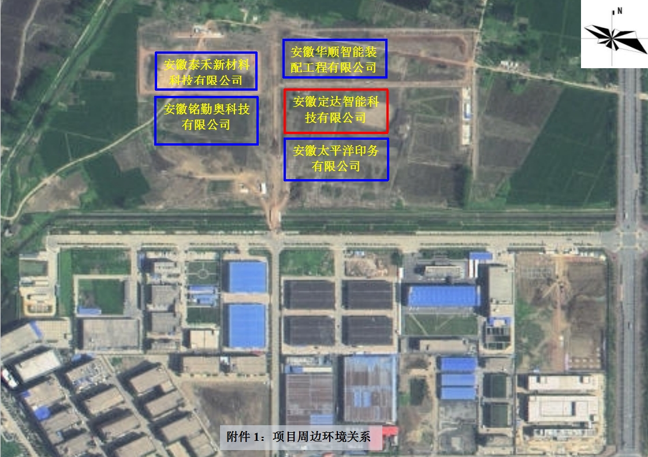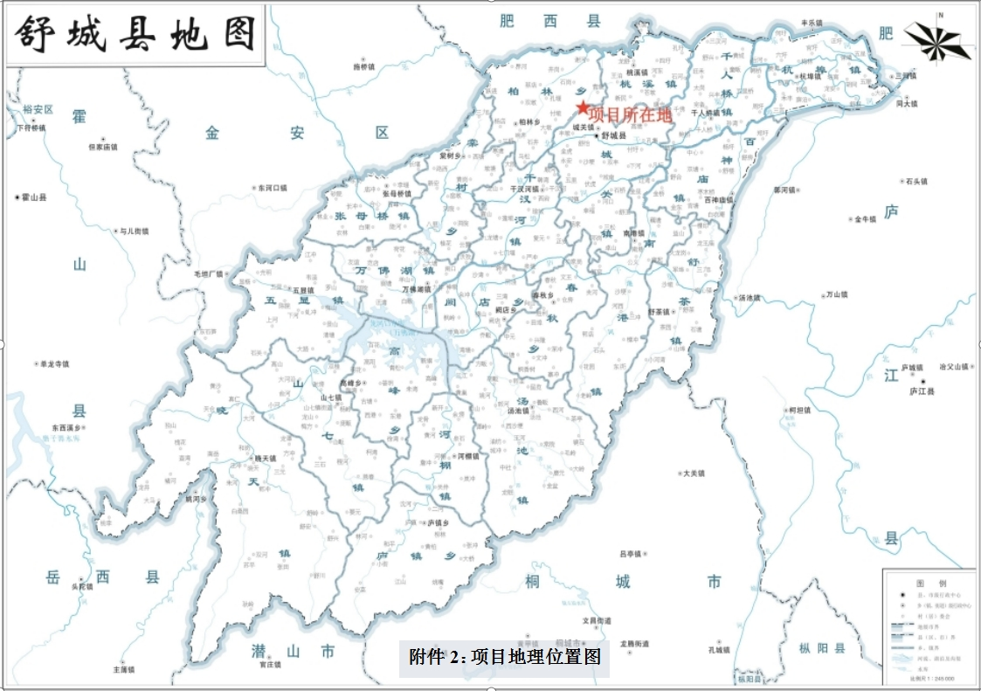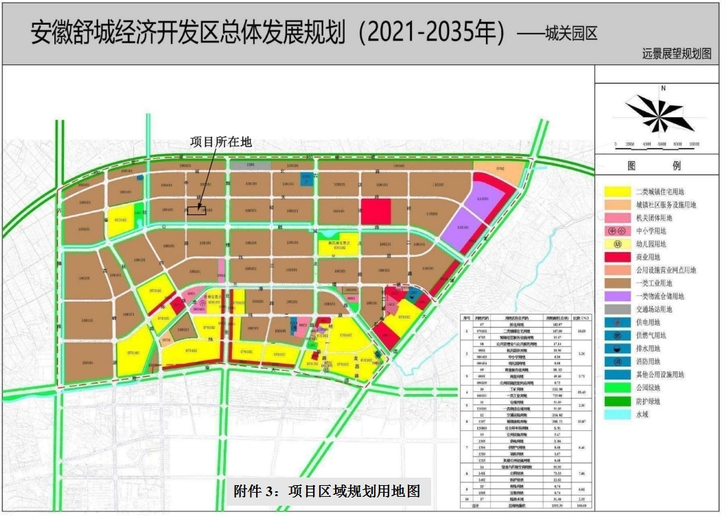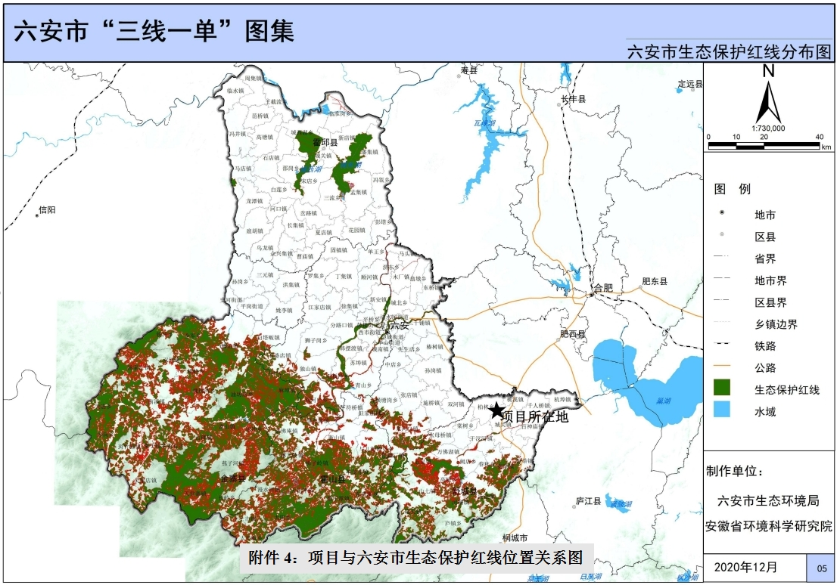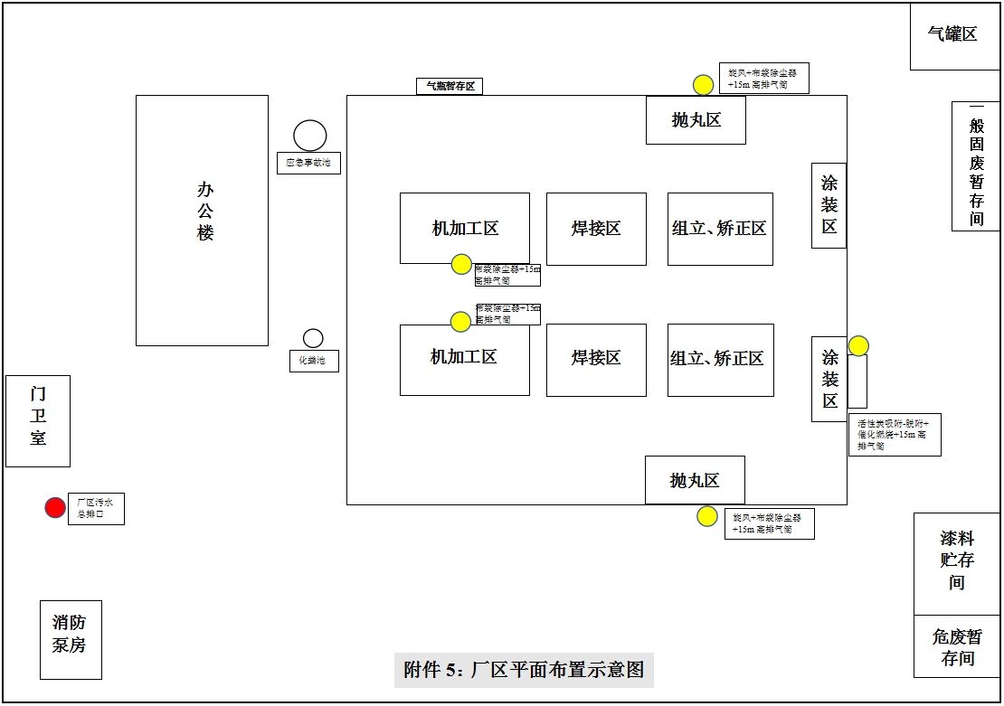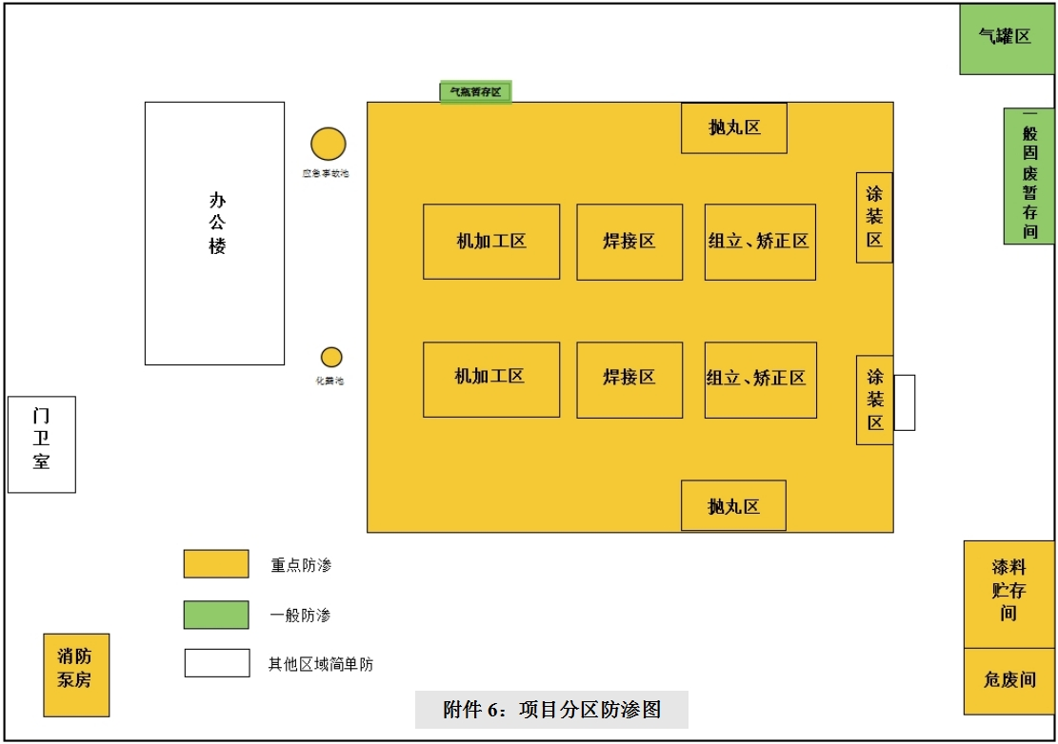
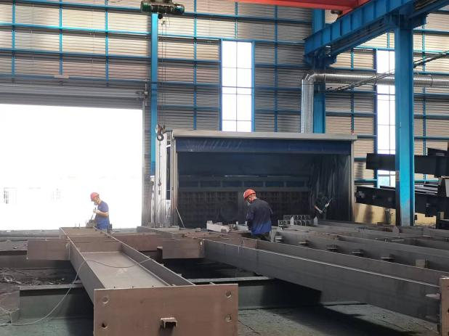 | 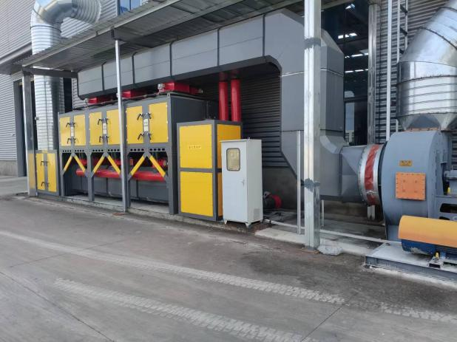
喷漆房 | 喷漆废气处理设施
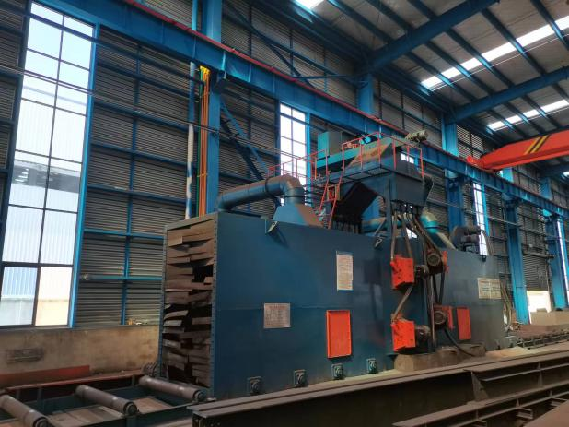 | 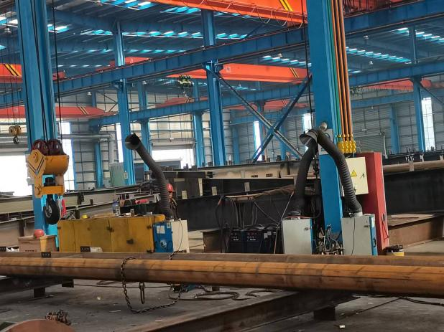
抛丸机 | 移动式脉冲滤筒除尘器
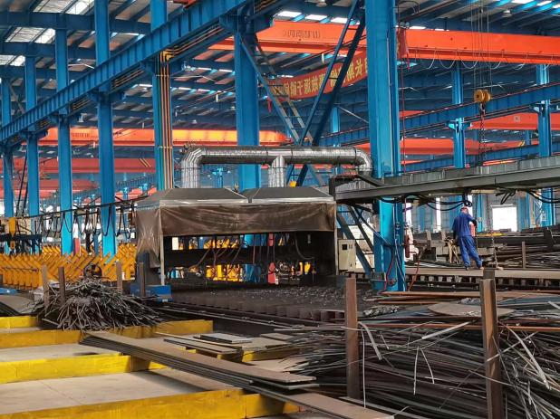 | 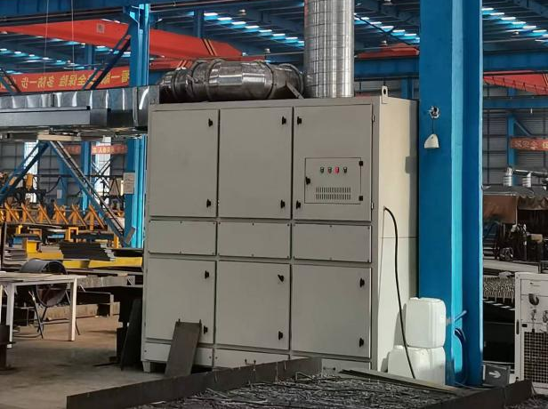
切割废气集气系统 | 切割废气处理设施
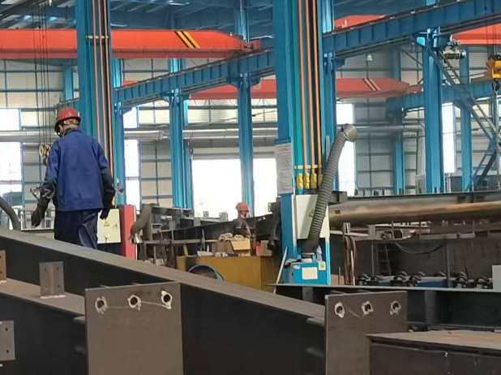 | 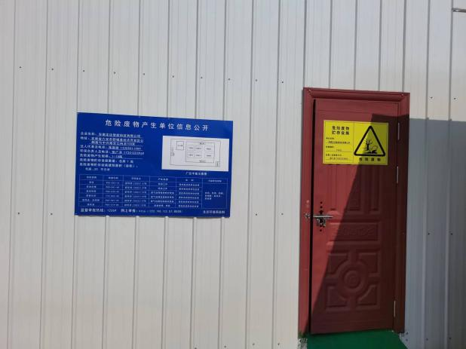
移动式焊接烟尘净化器 | 危废间

安徽定达智能科技有限公司定达智能年产千套新能源智能换电站生产线项目（一期工程）验收工况表

监测日期 | 产品名称 | 实际产量（t/d） | 验收产量（t/a） | 工况负荷
2024.09.09 | 钢构件 | 52 | 20000 | 78%
2024.09.10 | 钢构件 | 50.5 | 20000 | 75.7%
2024.09.13 | 钢构件 | 55 | 20000 | 82.5%
2024.09.09 | 金属换电站 | / | 1000套 | 根据订单情况组装加工
2024.09.10 | 金属换电站 | / | 1000套 | 根据订单情况组装加工
2024.09.13 | 金属换电站 | 4套 | 1000套 | 根据订单情况组装加工

安徽定达智能科技有限公司（盖章）
2024年9月16日

